ОБҐРУНТУВАННЯ ТЕХНІЧНИХ ТА ЯКІСНИХ ХАРАКТЕРИСТИК ПРЕДМЕТА ЗАКУПІВЛІ, РОЗМІРУ БЮДЖЕТНОГО ПРИЗНАЧЕННЯ, ОЧІКУВАНОЇ ВАРТОСТІ ПРЕДМЕТА ЗАКУПІВЛІ

(відповідно до пункту 4¹ постанови КМУ від 11.10.2016 № 710 «Про ефективне використання державних коштів» (зі змінами))

1. Найменування, місцезнаходження та ідентифікаційний код замовника в Єдиному державному реєстрі юридичних осіб, фізичних осіб-підприємців та громадських формувань, його категорія: ДЕРЖАВНА УСТАНОВА "ЦЕНТР ІНФРАСТРУКТУРИ ТА ТЕХНОЛОГІЙ МІНІСТЕРСТВА ВНУТРІШНІХ СПРАВ УКРАЇНИ"; 03151, Україна, м. Київ, вул. Володимира Сікевича, 28; категорія замовника – бюджетна неприбуткова установа.

2. Назва предмета закупівлі із зазначенням коду за Єдиним закупівельним словником (у разі поділу на лоти такі відомості повинні зазначатися стосовно кожного лота) та назви відповідних класифікаторів предмета закупівлі і частин предмета закупівлі (лотів) (за наявності): Покажчик пожежного гідранту за ДК 021:2015: 35110000-8 Протипожежне, рятувальне та захисне обладнання

3. Ідентифікатор закупівлі: — UA-2026-07-27-001548-а

4. Обґрунтування технічних та якісних характеристик предмета закупівлі: Покажчик пожежного гідранту за ДК 021:2015: 35110000-8 Протипожежне, рятувальне та захисне обладнання

ТЕХНІЧНІ ВИМОГИ

№ з/п | Назва товару | Одиниця виміру | Кількість
1 | Покажчик пожежного гідранту | шт. | 12

ТЕХНІЧНА СПЕЦИФІКАЦІЯ ТОВАРУ

Назва товару | Характеристики
Покажчик пожежного гідранту | - Матеріал: оцинкований листовий метал або алюмінієвий композит товщиною від 2 до 3 мм.  - Покриття: світловідбивна плівка (тип I або II), стійка до перепадів температур та опадів.  - Розміри знаку по металевій основі:  ширина не менше 300 мм;  висота не менше 400 мм.  - Комплектація: набір самоклейних цифр для заповнення точної відстані від покажчика до гідранта та діаметра труби (від 0 до 10).

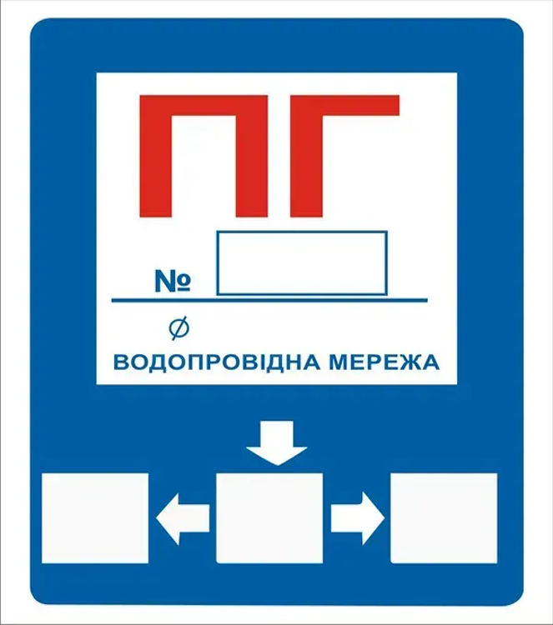
У разі, якщо у цій тендерній документації (у тому числі у технічній специфікації) міститься посилання на:
стандартні характеристики, технічні регламенти й умови, вимоги, умовні позначення та термінологію, пов’язані з товарами, роботами чи послугами, що закуповуються, передбачені чинними міжнародними, європейськими стандартами, іншими спільними технічними європейськими нормами, іншими технічними еталонними системами, визнаними європейськими органами зі стандартизації або національними стандартами, нормами та правилами – вважати, що міститься вираз «або еквівалент»;
конкретні марку чи виробника або на конкретний процес, що характеризує продукт чи послугу певного суб’єкта господарювання, чи на торгові марки, патенти, типи або конкретне місце походження чи спосіб виробництва – вважати, що міститься вираз «або еквівалент».
Якщо Постачальник пропонує інший товар (еквівалент) ніж передбачений цією тендерною документацією, даний товар за своїми властивостями повинен повністю відповідати товару, що є предметом закупівлі за всіма показниками або бути кращим.

5. Обґрунтування розміру бюджетного призначення: розмір бюджетного призначення визначено Законом України «Про Державний бюджет України на 2026 рік» за КПКВК 1001050 «Забезпечення діяльності органів, установ та закладів Міністерства внутрішніх справ України, підготовка кадрів закладами вищої освіти із спеціальними умовами навчання» відповідно до бюджетного запиту на 2026 рік.

6. Очікувана вартість предмета закупівлі: 2 805,00 грн. (дві тисячі вісімсот п’ять гривень 00 коп.) без ПДВ.

7. Обґрунтування очікуваної вартості предмета закупівлі: Очікувана вартість визначена відповідно до частини 1 та 2 пункту 1 Розділу ІІІ «Методи визначення очікуваної вартості» Примірної методики визначення очікуваної вартості предмета закупівлі затвердженої Наказом Міністерства розвитку економіки, торгівлі та сільського господарства України 18.02.2020 № 275 та розрахована, як середньоарифметичне значення масиву отриманих даних, що розраховується за такою формулою: Цод = (Ц1 +… + Цк) / К та додатково відповідно до пункту 2 Розділу ІІІ «Методи визначення очікуваної вартості» Примірної методики визначення очікуваної вартості предмета закупівлі затвердженої Наказом Міністерства розвитку економіки, торгівлі та сільського господарства України 18.02.2020 № 275 з урахуванням наказу ДУ ЦІТ МВС України від 10.09.2025 № 300.

8. Процедура закупівлі: Застосовується процедура відкритих торгів з особливостями.

